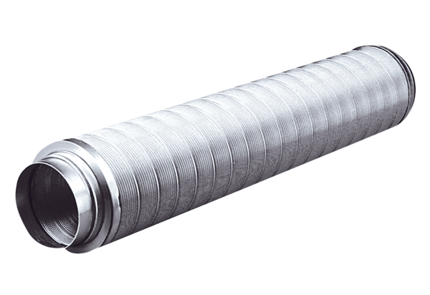Rurowy tłumik akustyczny RSR 31Opakowanie jednostkowe: 1 sztukaAsortyment: C
Numer artykułu: 0092.0319Producent: MAICO

